|  |  |
| --- | --- |
| CloudFlare, Inc. | San Francisco, California, USA |
| Servizi di sicurezza internet, DNS distribuiti, content delivery network, sono i settori in cui si specializza questa azienda. | Data di costituzione: Giugno 2009  Data di ingresso nella lista Unicorn: 1 Dicembre 2012 |

## Il problema da risolvere

CloudFlare è una compagnia che offre prodotti per aumentare performance e sicurezza nel web, in particolare, mette a disposizione servizi online di protezione e accelerazione di siti web. Uno degli obiettivi di questa società è quello di fornire una connessione internet più veloce e sicura. Cloudflare ha dichiarato che l'implementazione gratuita dell'infrastruttura a chiave pubblica delle risorse (RPKI) a tutti i suoi clienti, renderà molto più difficile reindirizzare il traffico, sia accidentalmente che deliberatamente. RPKI aiuta a garantire che il traffico vada nel posto giusto attraverso un percorso che è verificato come legittimo e corretto, utilizzando certificati firmati crittograficamente. Offre inoltre servizi di DNS, gestione e manutenzione di sistemi distribuiti nella rete e integra i suoi servizi a molte altre entità tramite le sue API.

## Concept di prodotto/servizio

CloudFlare Inc. è un’azienda americana che si occupa di content delivery network, servizi di sicurezza internet e servizi di DNS distribuiti. Ha sede a San Francisco con filiali a Londra, Singapore, Champaign, Austin, Boston e Washington.

La compagnia offre a tutti i clienti un’impostazione in grado di mitigare gli attacchi avanzati grazie ad una sfida computazionale in JavaScript che deve essere completata prima che l’utente abbia accesso ad un sito. Consente, con pacchetti in abbonamento, di usufruire di un servizio di firewall per applicazioni web, offre servizi di DNS che attualmente potenziano oltre il 35% dei domini DNS gestiti. Supporta i nuovi protocolli web inclusi SPDY, http/2, e il proxy di Websocket.

La rete di CloudFlare presenta il numero più alto di connessioni ai punti di interscambio di qualsiasi altra rete al mondo. Memorizza i contenuti in delle cache che fungono da content delivery network.

CloudFlare pubblica una relazione sulla trasparenza ogni 6 mesi, per dimostrare con che frequenza le autorità giudiziarie richiedano dati riguardanti i suoi clienti.

L’azienda punta quindi a creare un’infrastruttura completa, per poter gestire tutti i sistemi che interfacciano il cliente alla rete, mettendo a disposizione un pacchetto di offerte completo.

Nel sito dell’azienda vengono riportate le posizioni di tutti i data center, il loro stato e giornalmente viene pubblicato lo stato della rete, i vari attacchi subiti, cosa viene monitorato nella rete e tutte le operazioni effettuate dall’azienda. L’azienda quindi risulta essere abbastanza trasparente, rendendo pubbliche le sue informazioni, in modo da non tenere nascoste delle informazioni all’utente, che potrebbe essere indotto, nel caso di troppa segretezza, ad essere scettico nell’adottare le soluzioni offerte da CloudFlare.

## Tecnologie adottate

CludFlare utilizza 94 prodotti di tecnologia e servizi inclusi Google Analytics, WordPress, e G Suite. Usa attualmente 113 tecnologie per i loro siti, queste includono Viewport Meta, Iphone / Mobile Compatible e SPF. Vuole che i problemi di routing vengano superati, e per farlo sta implementando una nuova funzione per cercare di fermare le perdite di pacchetti lungo il percorso e i dirottamenti.

La rete CloudFlare è formata da 155 data center in tutto il mondo. L’azienda cerca di aumentare la propria copertura per combattere il numero crescente di attacchi e per rispondere in modo più veloce alle richieste dei propri clienti.

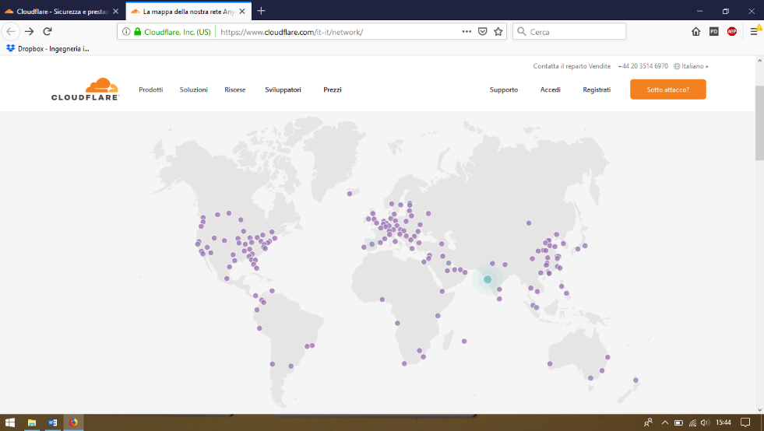Si è occupata nel 2011 della sicurezza del sito di LulzSec. Nel 2012 ha lavorato assieme a diversi web host, tra cui HostPapa, per implementare la sua tecnologia Railgun. Ha inoltre mitigato il più grande attacco DDoS mai registrato fino ad allora contro un cliente di cui non è stato rilevato il nome. Ha inoltre difeso SpamHaus da un attacco DDoS.

**Figura 1**. Rete Cloudflare. Fonte: [15]

## Stima del mercato di riferimento (utenti primari)

Per quanto riguarda i clienti, la società è in stretto contatto con le autorità giudiziarie per scambio di dati dei suoi clienti. CloudFlare fornisce inoltre servizi DNS a 6 milioni di siti web, tra cui Uber, OKCupid e Fitbit.

Secondo Datanyze, l’azienda è al terzo posto tra i 74 player di rete di content delivery analizzati, con una quota stimata dell’11%, ancora significativamente inferiore a quella di Amazon del 47%.

All’inizio di quest’anno, CloudFlare ha stretto un accordo con IBM per fornire un nuovo set di offerte in ambito cyber security per gli utenti cloud computing. Il collegamento permetterà ad IBM di esternalizzare le funzioni di sicurezza, consentendo a CloudFlare di proteggere la rete clienti IBM. Altri accordi simili sono stati siglati con Google Cloud e Microsoft Azure, Automattic, Blackblaze, Digital Ocean, DreamHost, Linode, Packet, Scaleway e Vapor. Alcune di queste aziende hanno offerto il loro traffico in uscita in maniera gratuita ai clienti di CloudFlare, mentre altri offriranno fino al 75% di sconto sul prezzo della banda complessiva. Una delle aziende che non fa parte dell’accordo è Amazon, con la sua piattaforma AWS. CloudFlare è classificato al 2.798 posto, tra i siti web a livello globale grazie ai suoi 17.879.010 visitatori mensili. Come riportato nel sito dell’azienda, CloudFlare serve più traffico web di Twitter, Amazon, Apple, Instagram, Bing e Wikipedia assieme.

Quando gli sviluppatori caricano del codice online, oltre 200 milioni di utenti sono interessati alle novità proposte, ed ogni giorno, più di 10.000 nuovi utenti si registrano per ottenere il servizio proposto dall’azienda.

Nel 2013, dopo 4 anni dalla fondazione, si stimava che la start-up avesse un valore presunto di circa 1$ miliardo.

## Profilo dell’utente primario e degli altri (potenziali) utenti

I clienti che si rivolgono a questa azienda sono tutte aziende che si interfacciano sul lato web, tramite applicazioni, siti internet o storage di dati tramite database distribuiti. I clienti di questa azienda cercano garanzie di sicurezza, nuovi metodi per velocizzare il loro prodotto per renderlo più fruibile a più persone o ad altre aziende. Questa una start-up che punta alle grandi imprese, quindi i principali clienti a cui si rivolge sono delle entità di grandi dimensioni e sta cercando di ampliare il proprio raggio a clienti di dimensioni minori.

Sapendo che i consumatori si aspettano un accesso rapido ed affidabile alle pagine online, Google ha riscontrato che un ritardo di 2 secondi comporta una perdita di ricavi superiore al 4,3% per ogni visitatore e il ritardo di 1 secondo, porta ad una diminuzione del 7% delle conversazioni. Le applicazioni internet con un caricamento lento causano una percezione negativa del brand, una riduzione del periodo di consultazione dell’utente e una riduzione dei ricavi e costi operativi più elevati. Per questi motivi l’utente che si rivolge a CloudFlare ha bisogno di essere rapido all’interno della rete, in modo da fornire un’esperienza migliore ai propri utenti.

## Analisi dei competitor e differenziazione

I principali competitor di questa compagnia sono:

* Akamai Technologies.
* Yotta.
* Dyn.
* Cathchpoint Systems.
* Black Lotus Communications.
* OpenDNS.
* Keynote Systems.
* Defense.net.
* Prolexic Technologies.

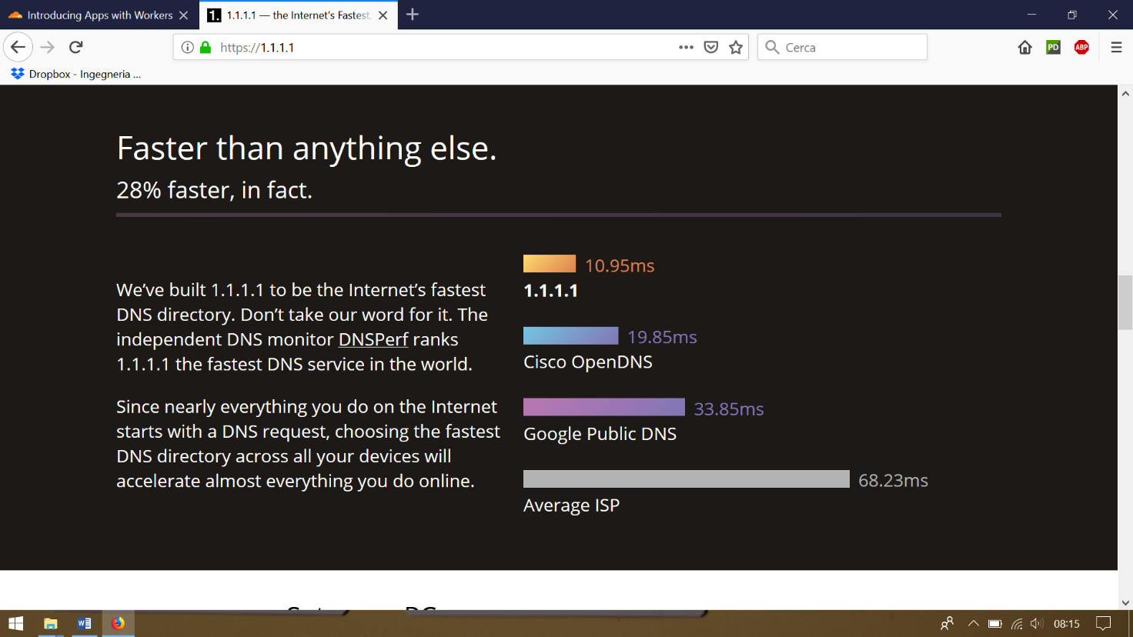Sin dalla fondazione, CloudFlare ha cercato di espandersi nel mercato focalizzandosi sulle aziende. Mentre tradizionalmente ci si focalizza sulla protezione e l’accelerazione delle applicazioni web per piccole aziende, CloudFlare, ha cercato di puntare alle imprese di dimensioni maggiori. Per ottenere questo obiettivo, è stato lanciato Spectrum, una soluzione per applicazioni mainframe, IoT, e-mail. Questo prodotto protegge e aumenta la velocità della gestione del traffico del protocollo TCP o UDP, permettendo alle organizzazioni di essere spostate su una piattaforma cloud.

**Figura 2**. Prestazione dei DNS. Fonte: [17]

L’azienda ha pubblicato il 1 Aprile 2018, il suo DNS all’indirizzo 1.1.1.1 e i test condotti da DNDPerf mostrano che i DNS di CoudFlare sono più veloci rispetto a quelli di Google. L’azienda riporta nel suo sito un grafico che mette a confronto le prestazioni dei vari DNS forniti nella rete. Il DNS di CloudFlare risulta essere il più veloce, circa il 28% più veloce rispetto agli altri concorrenti.

## Modello di business e fonti di ricavo (se già identificabili)

CloudFlare è privata e non rivela i suoi dettagli finanziari. Si stima che le sue entrate superino i 100$ milioni l’anno. Una delle tecniche utilizzate da CloudFlare è trovare finanziamenti e siglare accordi con i big del settore, in modo da ridurre le spese per l’approvvigionamento della banda. Questo permette all’azienda di risparmiare soldi che altrimenti andrebbero spesi per la creazione di nuovi collegamenti, soldi che possono essere investiti in altri campi di applicazione, così da ridurre il prezzo dell’abbonamento per molti cloud customer.

L’azienda, come già detto, ha pubblicato il proprio indirizzo DNS. L’idea è stata di utilizzare l’IP 1.1.1.1 rispetto al più famoso 8.8.8.8 di Google. Questa scelta di un indirizzo facile da memorizzare e che punta ad essere il numero 1, viene giustificata oltre che dall’indirizzo, anche dalle prestazioni che offre. L’azienda quindi è nata cercando di ottenere clienti di grosse dimensioni e si sta espandendo per diventare la migliore, o una delle migliori, aziende nell’offerta dei servizi internet.

## Profilo dei Founders (studi, competenze etc)

L’azienda è stata creata nel 2009 da Matthew Prince, Lee Holloway e Michelle Zatlyn, i quali precedentemente hanno lavorato al Project Honey Pot. Il progetto aveva lo scopo di permettere a qualsiasi persona con un sito web di tracciare come gli spammer raccogliessero gli indirizzi e-mail. L’azienda è stata lanciata nel settembre 2010 alla Distrupt conference di TechCrunch. I vari fondatori dell’azienda sono:

* Matthew Prince, ha studiato al Trinity College-Hartford, proseguendo i suoi studi alla University of Chicago, Law School, ottenendo poi un master alla Harward Business School. Dopo varie esperienze, ha fondato la compagnia Unspam Technologies, Inc. prima di fondare CloudFlare di cui è anche CEO. Oltre a questo è anche Professore associato di legge alla John Marshall Law School.
* Michelle Zatlyn, COO di CloudFlare, ha studiato alla McGill University, in Chimica ed Economia, ottenendo poi un master alla Harward Business School. Tra le esperienze lavorative, spiccano l’attività di product manager in Toshiba e la posizione di general manager in Google, per poi passare alla fondazione di CludFlare nel 2009.
* Lee Holloway, ha studiato presso l’University of California, Santa Cruz. Ha poi lavorato presso la Unspam Technologies, Inc. fondata anche da Matthew Prince e successivamente alla partecipazione del Project Honey Pot, è diventato cofondatore di CloudFlare.

## Investimenti ottenuti (entità, VC e fondi di investimento)

La società nel corso della sua vita ha ricevuto diversi finanziamenti da varie entità. Questi vengono riportati di seguito in ordine cronologico:

* Nel Settembre 2009 grazie alla vincita del Biz Plan Competition, ha ottenuto un finanziamenti di 20.000$ dalla Harward Business School.
* Nel Novembre 2009 ha ottenuto un finanziamento di 2.1$ milioni da Pelion Venture Partners e Venrock.
* Nel Luglio 2011 ha ottenuto un finanziamento di 20$ milioni da New Enterprise Associates, Pelion Venture Partners e Venrock.
* Nel Dicembre 2012 ha ottenuto un finanziamento di 50$ milioni da New Enterprise Associates, Pelion Venture Partners, Venrock, Union Square Ventures e Greenspring Associates.
* Nel Dicembre 2014 ha ottenuto un finanziamento di 110$ milioni da Fidelity Investments, con la partecipazione di Google Capital, Microsoft, Qualcomm e Baidu.
* 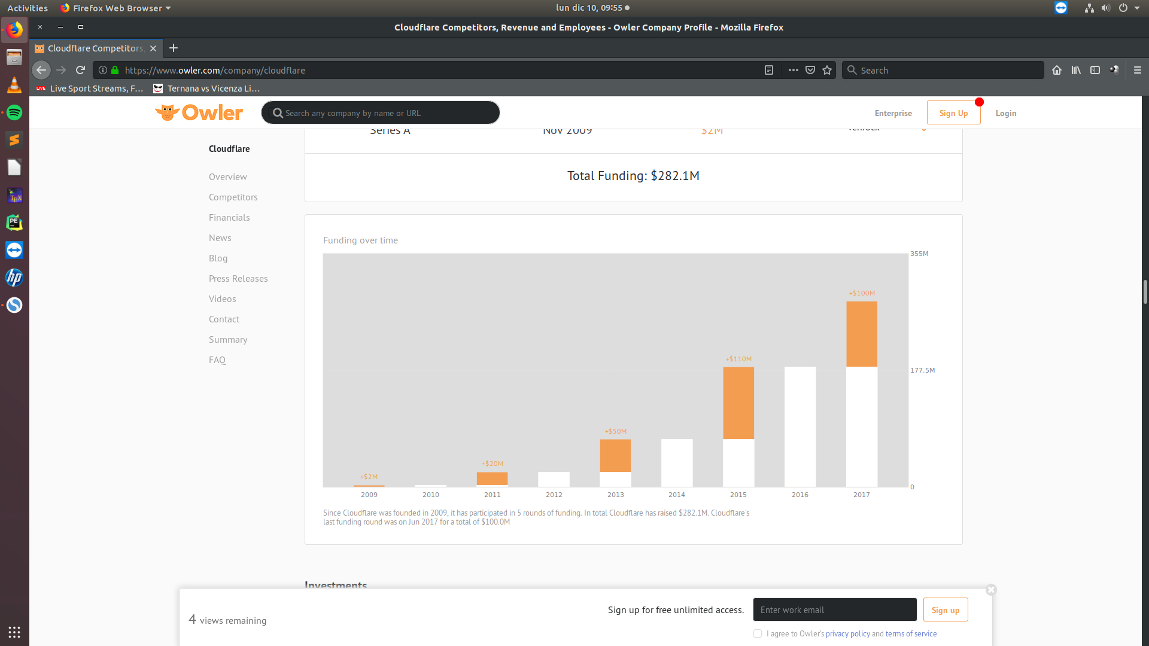L’ultimo finanziamento è stato a Settembre 2015, quando ha raccolto 110$ milioni con una valutazione di 3.2$ miliardi.

**Figura 3**. Investimenti ottenuti nel tempo. Fonte: [18]

## Prospettive di crescita dell’impresa

Per puntare a crescere, la società ha acquisito varie imprese in modo da ampliare la propria conoscenza in vari ambiti, o sfruttare delle tecnologie già sviluppate senza dover cominciare ad acquisire una conoscenza di base che la società non possedeva. Le acquisizioni effettuate sono:

* Nel Febbraio 2014, ha acquisito StopTheHacker, che offre servizi di rilevamento malware, rimozione automatica di malware e monitoraggio di liste nere e reputazione, per 1.68$ milioni.
* Nel Giugno 2014 ha acquisito CryptoSeal, con un accordo per aumentare la sicurezza degli utenti internet. L’azienda è un provider di VPN.
* Nel Dicembre 2016 ha acquisito Eager per 1$ milione, allo scopo di potenziare la piattaforma delle applicazioni CloudFlare e permettere il drag-and-drop dell’installazione di applicazioni di terzi nei siti abilitati. Eager svilupppa dei tool che permettono di ottenere un’interfaccia accattivante per i propri siti o applicazioni. Ambito che CloudFlare non riteneva importante per il suo sviluppo, ma importante per atrarre clienti.
* Ha inoltre acquisito Neumob nel Novembre 2017, per la cifra di 10.8$ milioni, leader nella riduzione degli errori nelle app mobile, fornisce un forte speed up delle performance e un incremento delle conversazioni all’interno delle app.

CloudFlare partecipa al programma Athenian, che fornisce i servizi di CloudFlare ai siti web statali e locali che amministrano le elezioni. Ha inoltre riportato la preparazione di una IPO con potenziale valutazione di più di 3.5$ miliardi. La IPO vorrebbe essere attuata nella prima metà del 2019. Quest’anno è previsto un forte debutto per i titoli di cyber security, grazie ad una crescente richiesta di servizi di sicurezza.

Come affermato dal fondatore Prince, l’azienda presta costantemente attenzione alle idee presentate negli eventi di TechCrunch, in quanto a loro volta sono stati lanciati da uno di questi eventi, con una previsione di spesa nel settore IT di circa 2.5$.

## Riferimenti

1. <https://it.wikipedia.org/wiki/Cloudflare>
2. <https://www.crunchbase.com/organization/cloudflare#section-twitter>
3. <https://www.sramanamitra.com/2018/09/13/billion-dollar-unicorns-cloudflare-targets-enterprises/>
4. <https://app.cbinsights.com/profiles/c/dK0M/competitors>
5. <https://techcrunch.com/2018/09/26/cloudflare-partners-with-microsoft-google-and-others-to-reduce-bandwidth-costs/>
6. <https://techcrunch.com/2018/07/19/cloudflare-athenian-project/>
7. <https://www.google.com/search?q=agrees&ie=utf-8&oe=utf-8&client=firefox-b-ab>
8. <https://techcrunch.com/2018/09/19/cloudflare-wants-route-leak-internet-outages-to-be-a-thing-of-the-past/>
9. <https://www.linkedin.com/in/mprince/>
10. <https://www.linkedin.com/in/michellezatlyn/>
11. <https://www.linkedin.com/in/lee-holloway-159152/>
12. <https://www.pubblicitaitalia.it/2013073113445/digital/techcrunch-italy-svela-i-suoi-billion-dollar-entrepreneurs>
13. <https://www.zeusnews.it/n.php?c=26266&utm_source=feedburner&utm_medium=feed&utm_campaign=Feed%3A+ZeusNews+%28Zeus+News%29>
14. <https://www.cloudflare.com/it-it/about-overview/>
15. <https://www.cloudflare.com/it-it/network/>
16. <https://www.cloudflare.com/it-it/performance/accelerate-internet-applications/>
17. <https://1.1.1.1/>
18. <https://www.owler.com/company/cloudflare>